**BÁO CÁO ĐỒ ÁN JAVA LẦN 1**

Thành viên:

|  |  |
| --- | --- |
| Nguyễn Ngô Hoàng Long | 1420075 |
| Nguyễn Thị Thanh Hằng | 1420184 |
| Nguyễn Văn Sáu | 1420238 |
| Nguyễn Mậu Sơn | 1420239 |
| Phạm Minh Sơn | 1420242 |

**Bảng phân tích chức năng đồ án**

Đồ án thực hiện các chức năng sau:

* Đăng kí tài khoản, đăng nhâp, đăng xuất rrr
* tìm kiếm bạn bè
* Hiển thị user online
* Add friend, group rrrrr (chờ)
* Chat với một tài khoản chỉ định rrrr
* Gửi tệp tin bất kỳ rrrr
* Chat nhóm rrrr
* Hỗ trợ giao diện javafx rrrrr
* Hỗ trợ âm thanh khi nhận được tin nhắn mới rrrr
* Danh sách bạn bè của user
* Hỗ trợ thông báo khi có user online, offline

1. **MÔ HÌNH QUẢN LÝ DỮ LIỆU**

Gồm các bảng : users, groups, relationships, message, waiting_request để lưu trữ các thông tin về user đăng nhập, quan hệ giữa các user, lưu tin nhắn chat, các yêu cầu kết bạn.

1. Chuẩn hóa dữ liệu

* Users (

1. Mô hình dữ liệu ở mức vật lý
2. **PHÂN TÍCH THÀNH PHẦN XỬ LÝ**
3. **Đăng ký tài khoản, đăng nhập, đăng xuất**
   1. **Đăng ký tài khoản**
4. Mô hình luồng xử lý

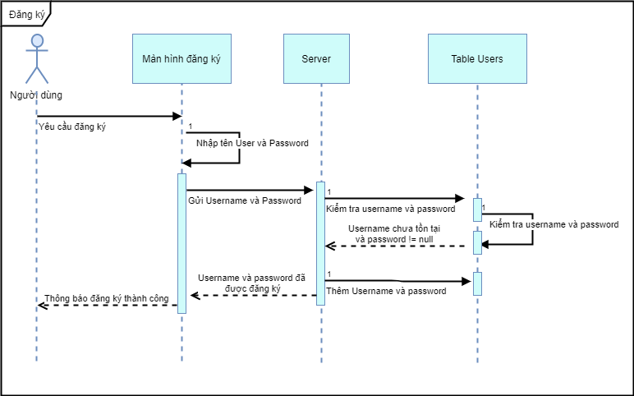

Client gửi Username và password cần đăng ký đến Server. Server sẽ kiểm tra Username này đã tồn tại chưa. Nếu chưa thì thêm vào bảng users, đăng ký thành công. Client chuyển tới màn hình chính.

1. Mô tả các lớp, đối tượng

* LoginRegisterController: Xử lí các tương tác với giao diện của client
* ServerConnection: điều khiển luồng nhận và trả dữ liệu cho Client

1. Các hàm xử lí

LoginRegisterController

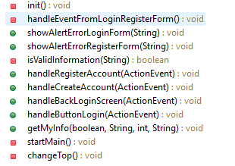

|  |  |
| --- | --- |
| Hàm | Chức Năng |
| Init() | Khởi tạo luồng thực hiên kết nối Server |
| handleEventFromLoginRegisterForn() | Kiểm tra tính hợp lệ của Username và password gửi yêu cầu đến Server |
| getMyInfo() | Lấy dữ liệu từ Server trả về và hiển thị giao diện chính |

ServerConnection

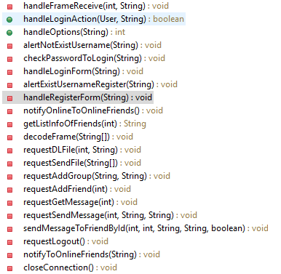

|  |  |
| --- | --- |
| Hàm | Chức Năng |
| handleEventFromLoginRegisterForn() | Kiểm tra user đã tồn tại chưa. Nếu tồn tại thì gửi cảnh báo về client. Nếu không thì thêm user vào Database và gửi cờ thành công, kèm data về client. |

1. Sơ đồ gọi hàm thực hiện chức năng

Buttot Register -> init() -> handleEventFromLoginRegisterForn() -> handleRegisterForm() -> getMyInfo()

* 1. **Đăng nhập tài khoản**

1. Mô hình luồng xử lí

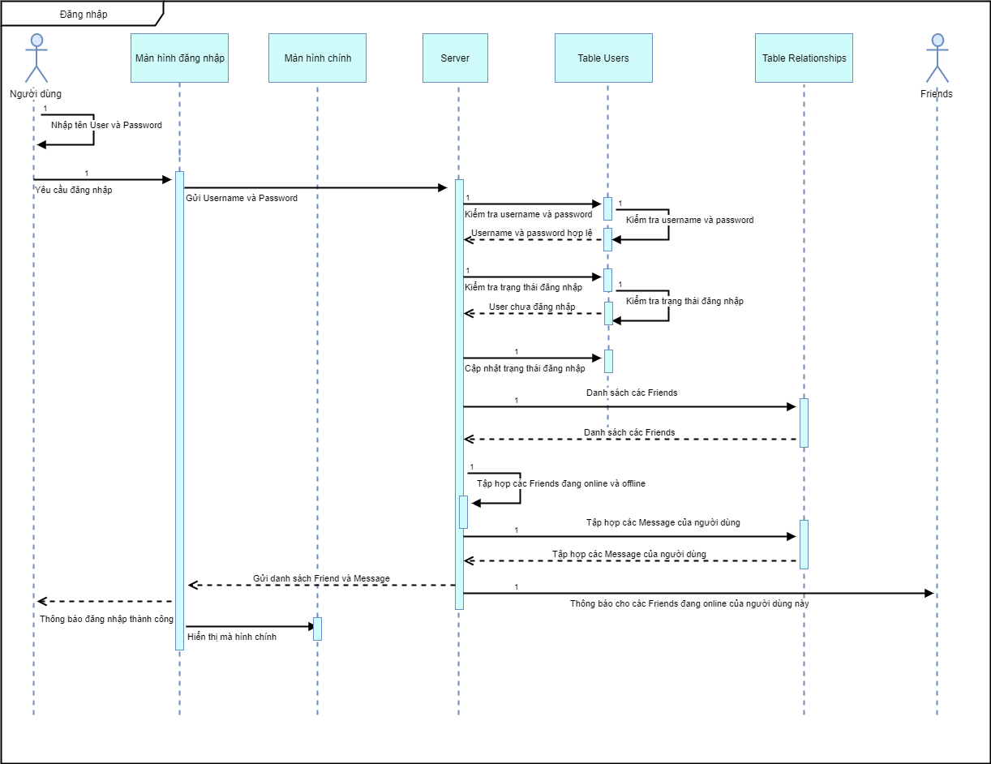

Khi một user yêu cầu đăng nhập vào hệ thống, Client sẽ gửi Username và password cho Server. Server sẽ kiểm tra username và password trong Database. Nếu đăng nhập thành công, Server lấy danh sách các friend, tin nhắn, danh sách bạn bè và các group gửi cho User cập nhật. Nếu username hoặc password không trùng khớp trong Database thì client sẽ nhận được thông báo trên màn hình đăng nhập.

1. Mô tả các lớp, đối tượng

Sử dụng Class giống chức năng đăng ký

1. Các hàm xử lí

LoginRegisterController

|  |  |
| --- | --- |
| Hàm | Chức Năng |
| Init() | Khởi tạo luồng thực hiên kết nối Server |
| handleEventFromLoginRegisterForn() | Kiểm tra tính hợp lệ của Username và password gửi yêu cầu đến Server |
| getMyInfo() | Lấy dữ liệu từ Server trả về và hiển thị giao diện chính |

ServerConnection

|  |  |
| --- | --- |
| Hàm | Chức Năng |
| handleLoginForm() | Kiểm tra uservà password trên database, kiểm tra user đã được đăng nhập chưa. Nếu đăng nhập thì gửi cờ thông báo không thành công. Nếu chưa thì gửi cờ thành công, kèm data về client. |

1. Sơ đồ gọi hàm thực hiện chức năng

Buttot Login -> init() -> handleEventFromLoginRegisterForn() -> handleLoginForm()-> getMyInfo()

* 1. **Đăng xuất tài khoản**

1. Mô hình luồng xử lí

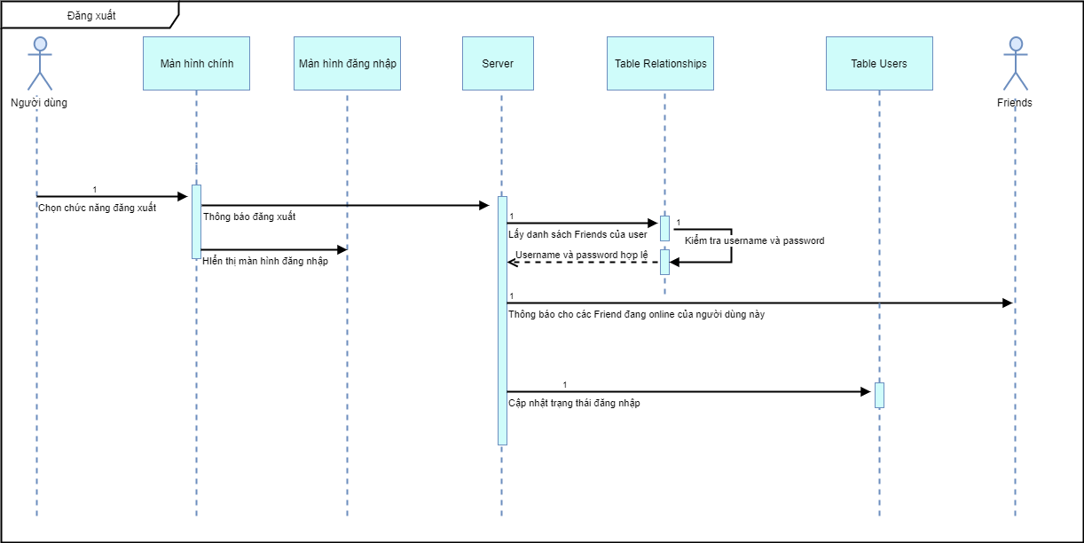

Khi một user yêu cầu đăng xuất tại màn hình chính, giao diện Client trở lại màn hình đăng nhập. Đồng thời gửi thông báo đăng xuất đến Server. Server gởi thông báo đến các user đang online trong list friend cười người dùng đó. Sau đó Server sẽ cập nhật trạng thái cho user đó trên Database.

1. Mô tả các lớp, đối tượng

MainController, ServerConnection

MainController: Xử lí các tương tác với giao diện chính của client

ServerConnection: điều khiển luồng nhận và trả dữ liệu cho Client

1. Các hàm xử lí

MainController

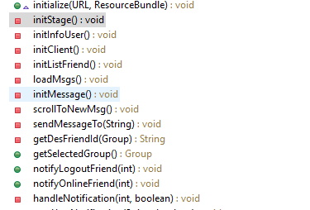

|  |  |
| --- | --- |
| Hàm | Chức Năng |
| initStage() | Gửi yêu cầu Đăng xuất đến Server |
| exit() | Tắt chương trình |

ServerConnection

|  |  |
| --- | --- |
| Hàm | Chức Năng |
| requestLogout() | Update trạng thái đăng nhập trên Database của user, gửi thông báo đến bạn bè đang online của client, gửi cờ đăng xuất về client đó |

1. Sơ đồ gọi hàm thực hiện chức năng

initStage() -> requestLogout() -> exit()

1. **Tìm kiếm bạn bè trong List Friend**
2. **Hiển thị User online, offline**

Sử dụng thư viện **TrayNotification**

1. **Thêm bạn bè vào danh sách, tạo Group chat**

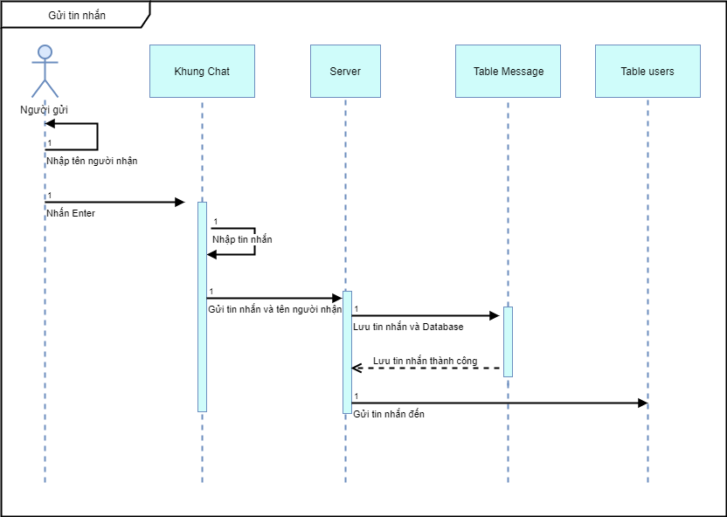

Client mở khung chat với người dùng khác bằng cách click vào Username đó tỏng danh sách bạn bè hoặc gõ tên tại khung tìm kiếm và nhấn Enter. Client nhập tin nhắn bấm Enter thì gói dữ liệu gồm: tin nhắn và username người nhận sẽ được gửi cho Server. Server kiểm tra nếu người nhận offline, user nhận và tin nhắn cần gửi sẽ được lưu vào Message để gửi cho người nhận ở lần đăng nhập tiếp theo

1. **Mô hình luồng xử lí Tạo Group Chat, Add Friend**

**5.1 Tạo Group Chat**

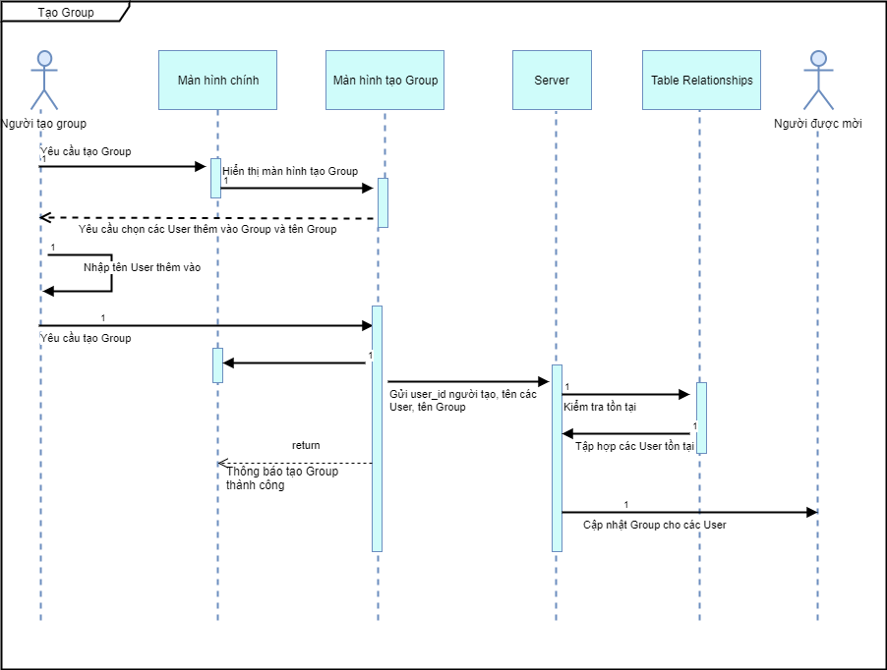

Khi người dùng nhấn button tạo Group thì màn hình tạo Group xuất hiện. Người dùng chọn danh sách các User thêm vào Group và tên Group gửi đến cho Server. Server kiểm tra tính hợp lệ của các user và thông tin group vào Database. Sau đó gửi cập nhật Group đã tạo đến các user trong Group đó.

* 1. **Add Friend**

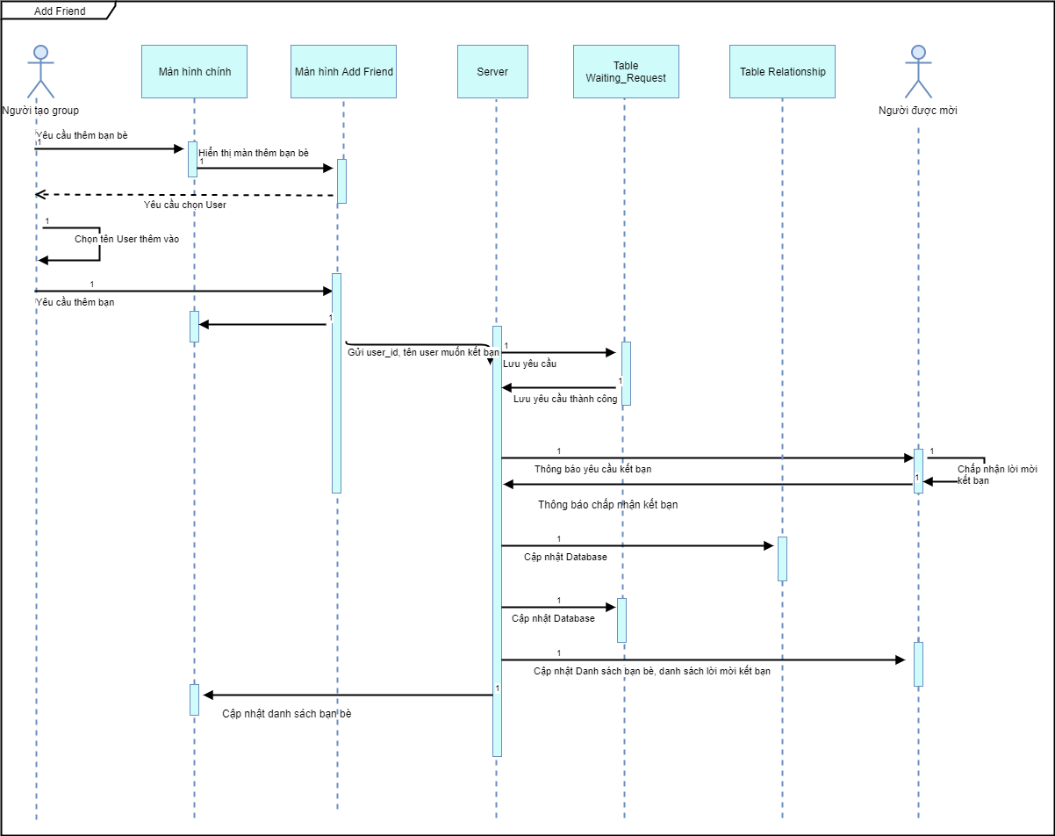

Khi User1 nhấn button Add Friend thì màn hình Add Friend xuất hiện. User1 chọn User2 gửi yêu cầu Add Friend tới Server. Server sẽ kiểm tra tính hợp lệ của User2 và gửi thông báo yêu cầu kết bạn tới User2, đồng thời lưu yêu cầu kết bạn vào Database. Khi User2 kia xác nhận kết bạn, yêu cầu xác nhận kết bạn được gửi đến Server. Server cập nhật lại Database đồng thời gửi cập nhật danh sách Friend cho User1.

1. **Mô hình luồng xử lí Chat Group**

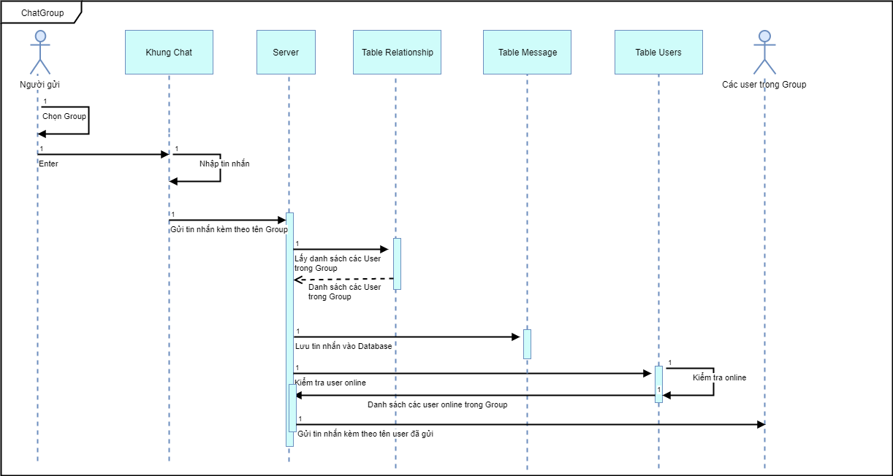

Khi người dùng nhập tin nhắn và nhấn Enter trong khung chat thì tin nhắn và tên group sẽ được gửi cho Server. Server sẽ tìm tất cả các User trong Database và kiểm tra xem có user nào online. Sau đó gửi tin nhắn kèm theo tên người gửi đến các user online trong Group.

1. **PHÁC THẢO GIAO DIỆN**
2. **Giao diện đăng nhập**

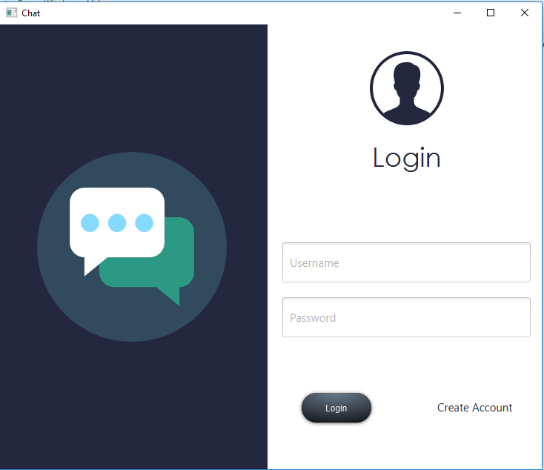

Client cần nhập vào username, password. Các tình huống khi Client nhập thông tin không đúng:

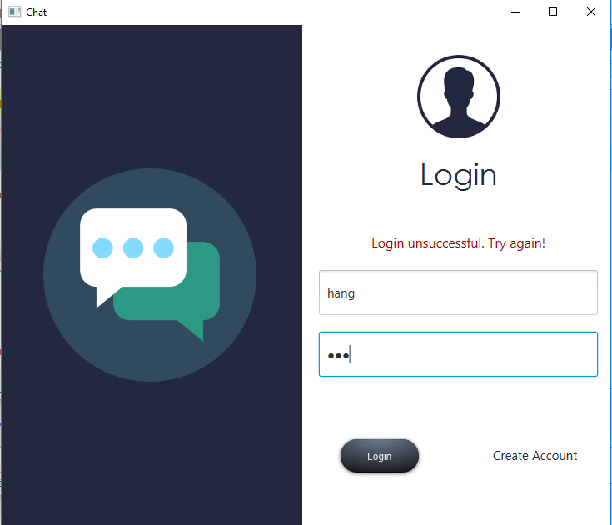

Khi user và password hợp lệ, bấm Button Login sẽ chuyển đến màn hình chính

1. **Giao diện đăng ký**

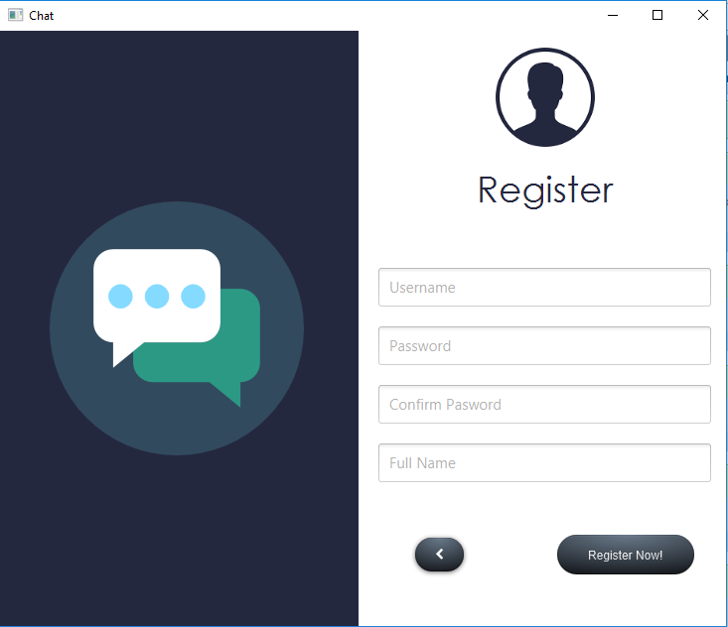

Client cần nhập vào username, password, full name . Các tình huống khi Client nhập thông tin không đúng:

* Nhập password không trùng khớp:

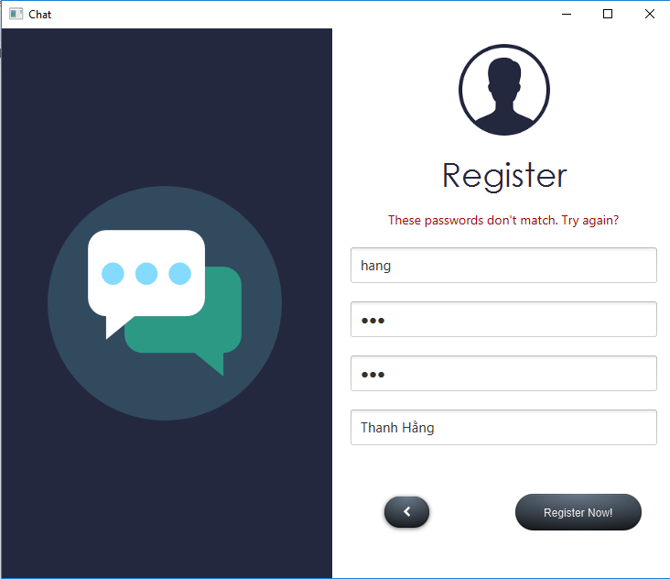

* Bỏ trống username hoặc password

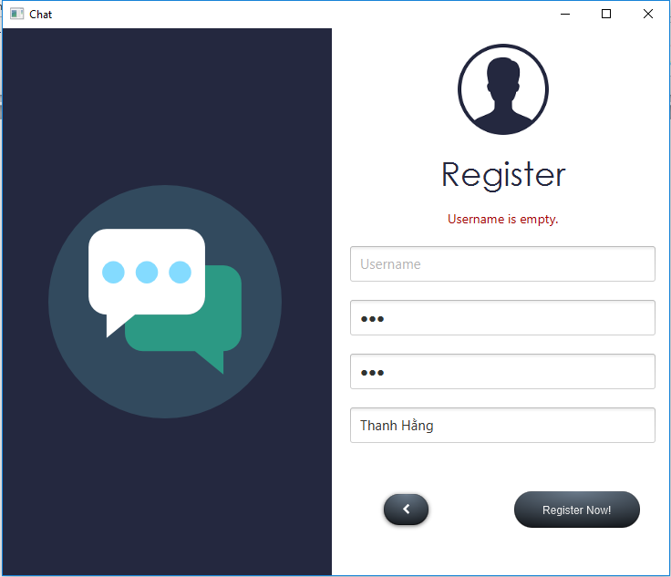

Bấm Button Register nếu thành công sẽ chuyển đến màn hình chính.

1. **Màn hình chính**

Đây là giao diện nếu một user mới login vào tài khoản

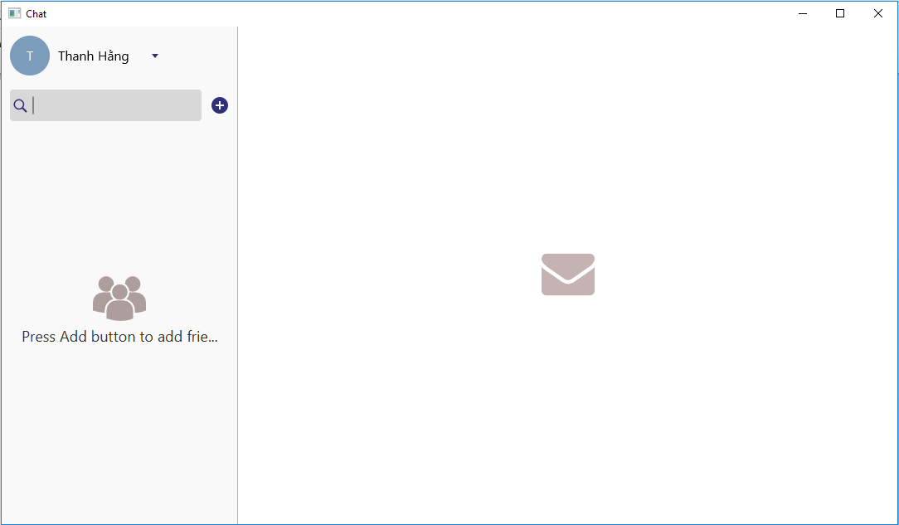

Bấm Button  sẽ hiển thị 2 menu: AddFriend and NewGroup

Bấm  sẽ hiển thị menu Đăng xuất:

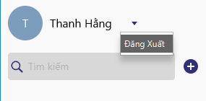

1. **Giao diện thêm bạn bè**
2. **Giao diện tạo Group**
3. **Giao diện thông báo khi có user online hoặc offline**